**Муниципальное автономное дошкольное образовательное учреждение " Детский сад № 58"**

**Группа № 11 Июнь 2025**

**Воспитатель**

**День летней безопасности**

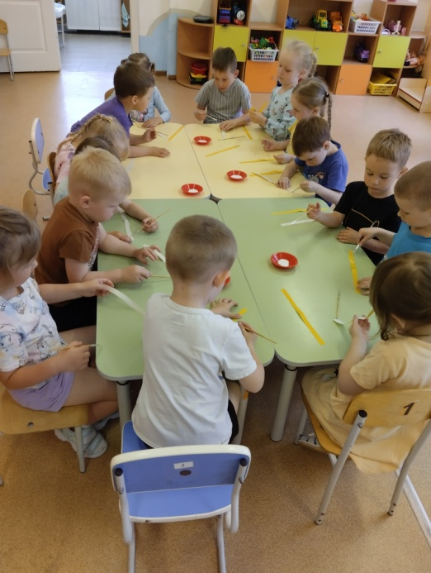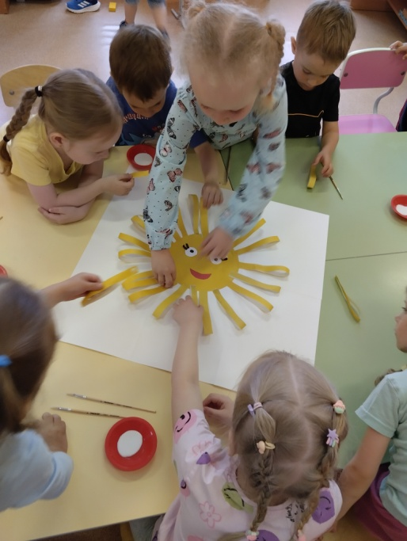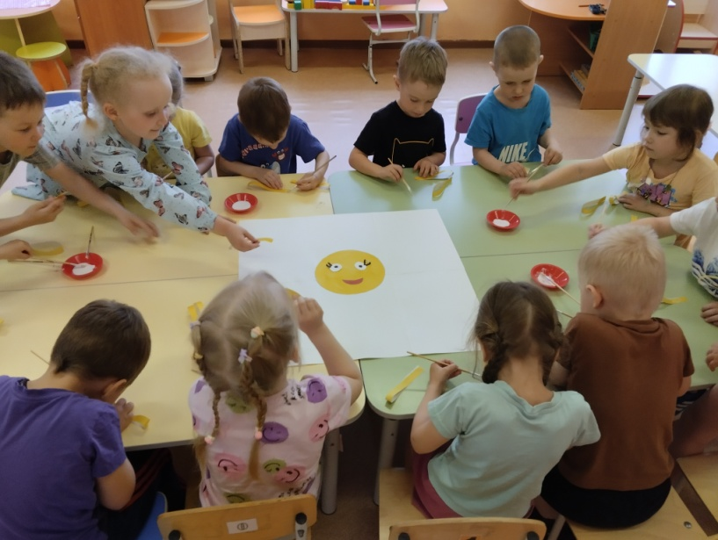

**Коллективная аппликация  "Ласковое солнышко"**

Задачи:

- Вызвать яркий эмоциональный отклик на фольклорный образ солнца.

- Учить создавать образ солнца в аппликации: приклеивать большой круг и полосочки к нему , лучики.

- Развивать восприятие.

Подвижная игра «Солнце»

Цель: Игра развивает координацию движений, ловкость, ориентировку в пространстве и умение работать в команде.

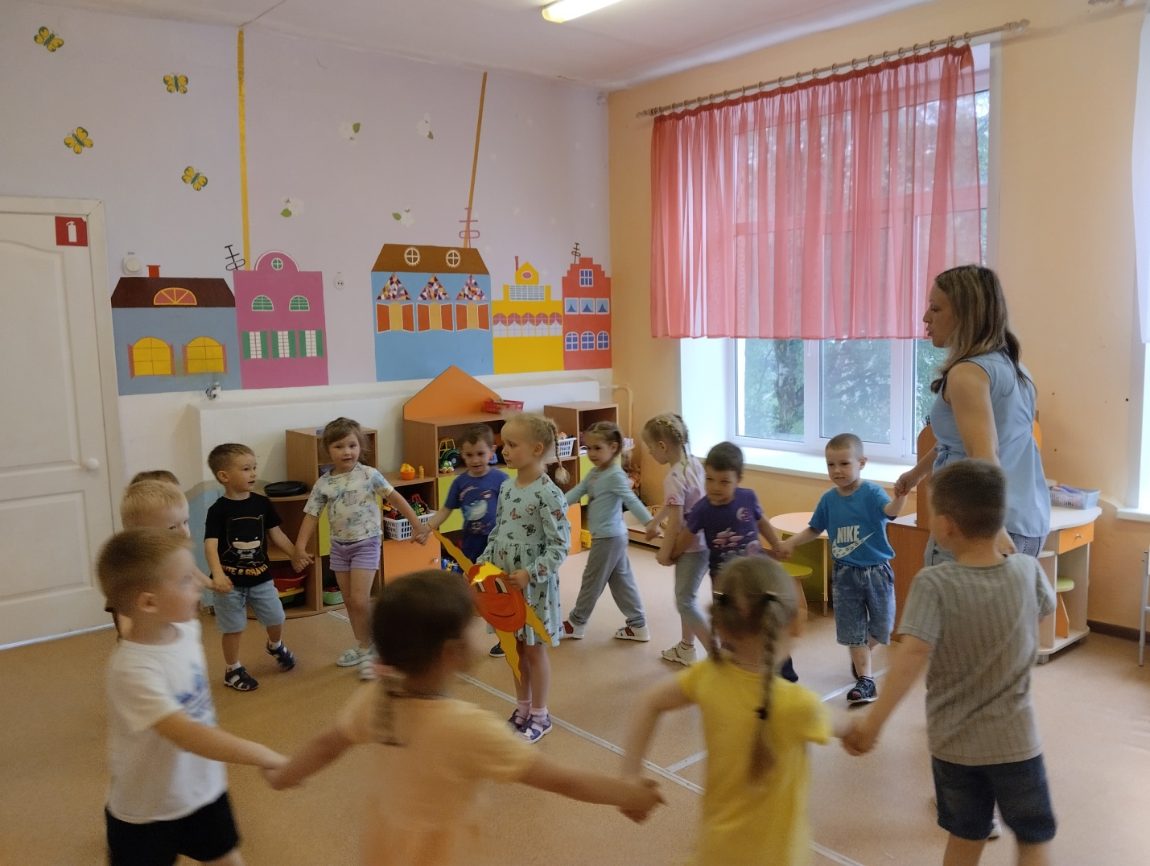

**Подвижная игра «Солнышко и дождик»**

Цель: Совершенствовать движения, и выполнять их в соответствии с текстом.

- Учить детей ходить и бегать врассыпную, не наталкиваясь друг на друга, действовать по сигналу воспитателя.

- Воспитывать доброжелательное отношение друг к другу.

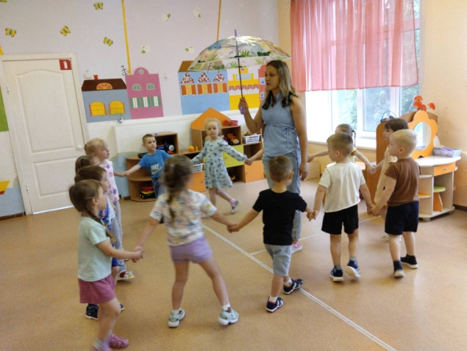 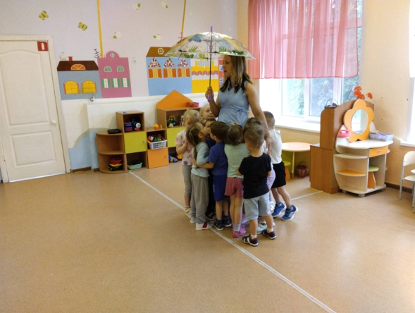аааааааа

да 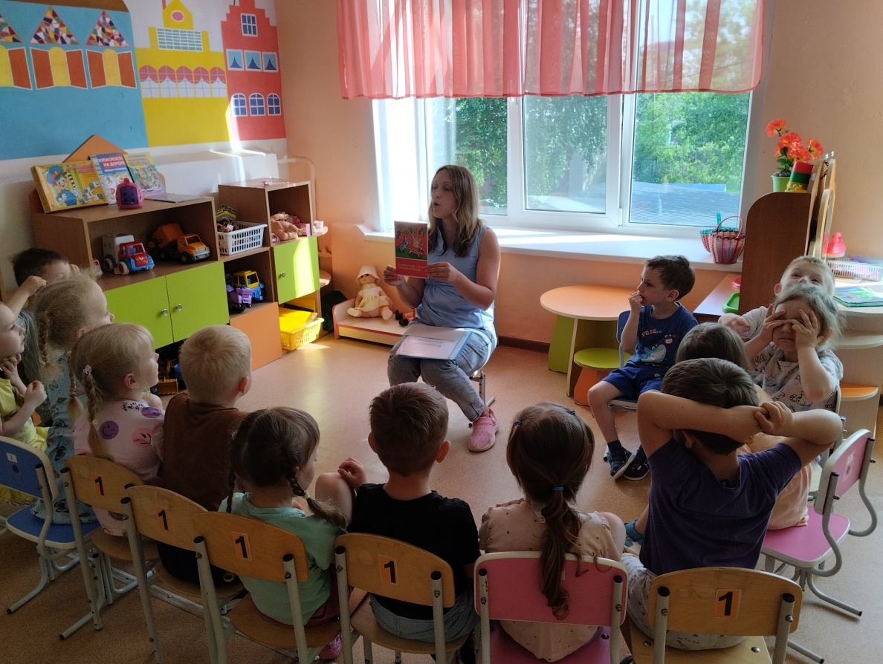

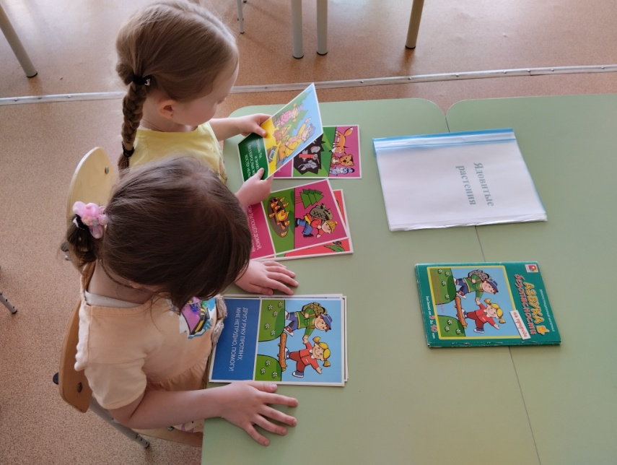

ббббрррроттт